# POC DE JOGO COM ILUSÃO DE ÓTICA

MANUAL DO USUÁRIO

Este trabalho tem por objetivo fazer a prova de conceito da mecânica de gameplay de um jogo de puzzle utilizando ilusão de ótica. A Figura 1 apresenta o menu inicial do jogo.

Figura 1 – Menu inicial do jogo.

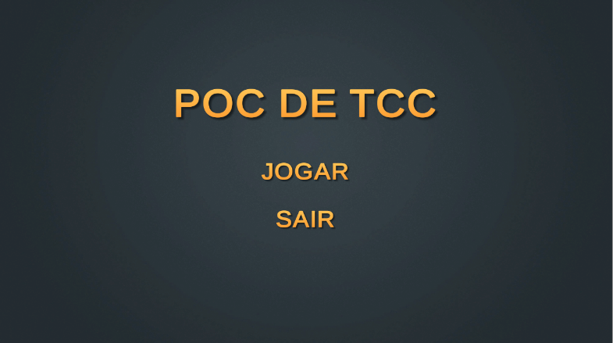

O objetivo do jogo é fazer com que o personagem possa alcançar o quadrado azul, que é seu destino. O personagem se move automaticamente conforme o caminho está disponível. O mapa apresenta um caminho que não está completo e não permite a passagem do personagem para alcançar o objetivo, conforme mostra a Figura 2.

Figura 2 – Nível inicial do jogo.

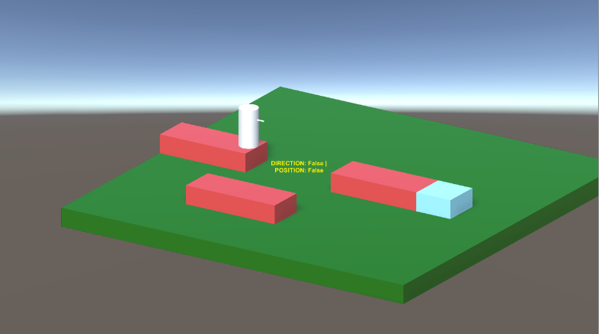

O jogador deve completar o caminho até o quadrado azul criando uma ilusão de ótica com a perspectiva da câmera do jogo. Para isso, o jogador pode controlar a câmera utilizando o mouse. No centro da tela é apresentado o texto “Direction: false | Position false”, esse texto indica as duas condições que devem ser atendidas para que o objetivo do mapa seja cumprido. A direção e a posição da câmera devem estar corretas para criar a ilusão de ótica desejada. O jogo irá mostrar o valor “true” quando a direção e/ou posição da câmera estejam corretas, conforme Figura 4.

Figura 4 – Tela onde a direção da câmera está corretada e é indicado pelo texto.

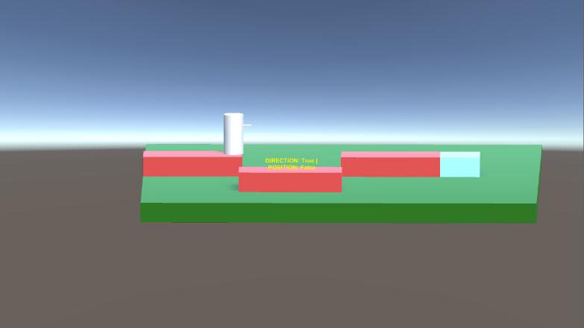

A Figura 5 mostra que assim que ambas condições sejam atendidas a ilusão é criada e o personagem pode seguir o caminho até seu objetivo.

Figura 5 – O personagem segue para o objetivo.

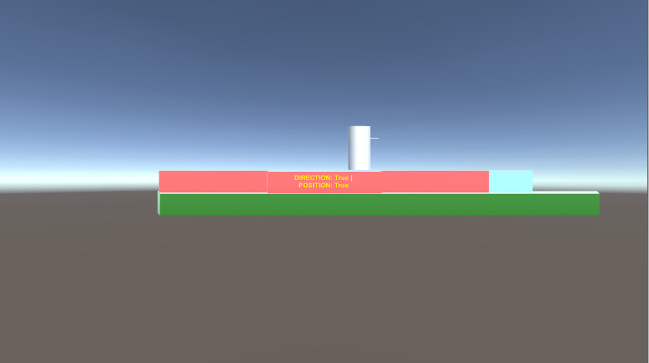

Assim que o personagem alcança o seu destino o nível é completado e o menu de finalização é apresentado, conforme ilustra a Figura 6. Nessa tela é possível seguir para o próximo nível ou voltar ao menu principal. No momento há apenas o nível inicial desenvolvido, com o objetivo de prova o conceito. Os demais níveis serão construídos no desenvolvimento do TCC.

Figura 6 – Nível finalizado.

